居中标题——行高 36px
这是一段居中对齐的文本，使用了 16px 字号 和 24px 行高。 通过 style 属性的 text-align:center 实现居中，line-height:24px 设置行间距。
这是一段左对齐文本（text-align:left），行高 20px，字号 12px。 用于验证多种不同设置的效果。
这是一段右对齐文本（text-align:right），行高 28px，字号 14px。 文本颜色和内联样式仍然正常工作。
两端对齐文本（text-align:justify）。两端对齐将文本均匀分布到整行，使左右两端都能对齐。这是一种常用于报纸和杂志的排版方式，可以让段落看起来更加整齐美观。

表格样式测试
姓名（居中·垂直居中） | 年龄（居中·垂直居中） | 部门（居中·垂直居中）
张三 | 28 | 技术部
李四 | 32 | 市场部
王五（仅垂直居中，无 text-align） | 25 | 设计部
表格上方段落。
表格下方段落：验证表格不影响后续内容正常渲染。

跨列跨行测试
项目 | Q1 季度数据 |  | Q2 季度数据
 | 收入 | 支出 | 收入 | 支出
A 组 | 120,000 | 80,000 | 145,000 | 92,000
B 组 | 98,000 | 65,000 | 112,000 | 78,000

跨行测试
姓名 | 基本信息 |  | 备注
姓名 | 部门 | 职位 | 备注
张三 | 技术部 | 高级工程师 | 核心成员  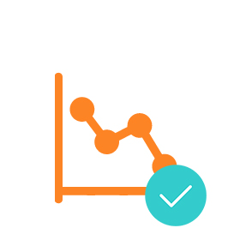
李四  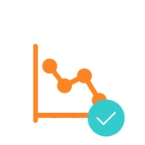 | 市场部 | 市场总监
